PASOS PARA REALIZAR UN MAPA CONCEPTUAL
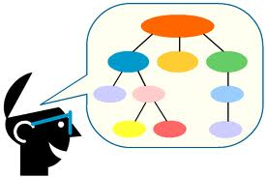

1.- Lee atentamente el texto y subraya las ideas principales.
2.- Se selecciona un número pequeño de conceptos o ideas.
3.- Los conceptos se encierran en un recuadro o en una elipse para verlos mejor.
4.- Coloca los conceptos por orden de importancia; los más importantes en la parte superior, y los menos importantes en la parte inferior.
5.- Une los conceptos mediante líneas y relaciónalos mediante palabras que sirvan de enlace.
6.- Una vez terminado, conviene repetir el mapa para mejorar su claridad y establecer nuevos enlaces o relaciones.

* No esperes que tu mapa sea igual a otros mapas de tus compañeros pues cada quien piensa diferente y se perciben relaciones diferentes en los mismos conceptos pero la practica hará de ti un maestro en mapas conceptuales.

Recuerda:
Un mapa conceptual no tiene que ser simétrico.
Un mapa conceptual es una forma breve de representar información.
No existe un mapa correcto o perfecto para un grupo de conceptos, los errores solo ocurren si las relaciones entre los conceptos son incorrectas.

RFMD. Universidad Politécnica de Bacalar. Asignatura: Valores del Ser

